命
系名 专业 年级、班 学号 姓名 | 数字电子技术 课程试题（ 卷）  （请将答案写在答题纸上，答在试卷上不给分）  - 选择题（16分）  1．已知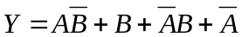，下列结果正确的是（ ）  a． Y=A b．Y=B c．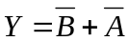 d．Y=1  2．已知A=（10．44）₁₀（下标表示进制），下列结果正确的是（ ）  a． A=（1010．1）₂ b．A=（0A．8）₁₆  c． A=（12．4）₈ d．A=（20．21）₅  3．下列说法不正确的是（ ）  a．当高电平表示逻辑0、低电平表示逻辑1时称为正逻辑  b．三态门输出端有可能出现三种状态（高阻态、高电平、低电平）  c．OC门输出端直接连接可以实现正逻辑的线与运算  d．集电极开路的门称为OC门  4．以下错误的是（ ）  a．数字比较器可以比较数字大小  b． 半加器可实现两个一位二进制数相加  c．编码器可分为普通全加器和优先编码器  d．上面描述至少有一个不正确  5．下列描述不正确的是（ ）  a．触发器具有两种状态，当Q=1时触发器处于1态  b．时序电路必然存在状态循环  c．异步时序电路的响应速度要比同步时序电路的响应速度慢  d．主从JK触发器具有一次变化现象  6．电路如下图（图中为上升沿Jk触发器），触发器当前状态Q₃ Q₂ Q₁为“100”，请问在时钟作用下，触发器下一状态（Q₃ Q₂ Q₁）为（ ）  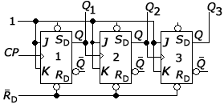  a．“101” b．“100” c．“011” d．“000” | 7．电路如下图，已知电路的当前状态Q₃ Q₂ Q₁ Q₀为“1100”，74LS191具有异步置数的逻辑功能，请问在时钟作用下，电路的下一状态（Q₃ Q₂ Q₁ Q₀）为（ ）  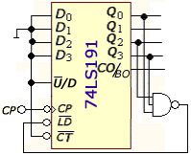  a．“1100” b．“1011”  c．“1101” d．“0000”  8．下列描述不正确的是（ ）  a．EEPROM具有数据长期保存的功能且比EPROM在数据改写上更方便  b．DAC的含义是数-模转换、ADC的含义是模数转换  c．积分型单稳触发器电路只有一个状态  d．上面描述至少有一个不正确  二．判断题（9分）  1．TTL输出端为低电平时带拉电流的能力为5mA（ ）  2．TTL、CMOS门中未使用的输入端均可悬空（ ）  3．当决定事件发生的所有条件中任一个（或几个）条件成立时，这件事件就会发生，这种因果关系称为与运算。（）  4．将代码状态的特点含义“翻译”出来的过程称为译码。实现译码操作的电路称为译码器。（）  5．设计一个3进制计数器可用2个触发器实现（ ）  6．移位寄存器除了可以用来存入数码外，还可以利用它的移存规律在一定的范围内构成任意模值n的计数器。所以又称为移存型计数器（ ）  7． 判断时序逻辑电路能否自启动可通过判断该电路是否存在有效循环来实现（ ）  8． 施密特触发器电路具有两个稳态，而多谐振荡器电路没有稳态（ ）  9． DRAM需要定期刷新，因此，在微型计算机中不如SRAM应用广泛（ ）  三．计算题（8分）  1、在如图所示电路中，U_{cc}=5V，U_{BB}=9V，R₁=5.1kΩ， R₂=15kΩ，R_{c}=1kΩ，β=40，请计算U_{I}分别为5V，0.3V时输出U_{O}的大小？。  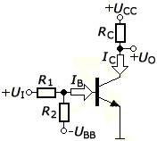
  题号 | 一 | 二 | 三 | 四 | 五 | 六 | 七 | 八 | 九 | 十 | 总分
  得分
封
密
线
A
B
74LS191功能表
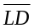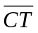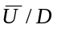 CP D₀ D₁ D₂ D₃ | Q₀ Q₁ Q₂ Q₃
0 × × × d₀d₁ d₂ d₃  1 0 0 ↑ ××××  1 0 1 ↑ ××××  1 1 × × ×××× | d₀ d₁ d₂ d₃  加法计数  减法计数  保持

题
人
：

审
题
人
：

命
题
时
间
：

系名 专业 年级、班 学号 姓名 | 2．已知一个8位权电阻DAC系统的参考电源U_{REF}= -16V，转换比例系数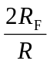为1。当输入最大时输出近似为16V，请求当8位二进制输入数码用16进制表示为30H时的模拟信号输出电压U_{O}  四．分析题（24分）  1．分析下面的电路并回答问题  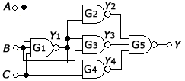  （1）写出Y1、Y3、Y的输出表达式  （2）列出输出Y的真值表  （3）说明电路的逻辑功能  2．分析下面的电路并回答问题（触发器为TTL系列）（分析时请考虑异步复位信号的作用）  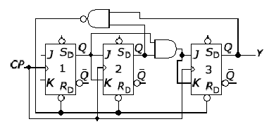  - 写出电路激励方程、状态方程、输出方程  - 画出电路的有效状态图  该电路具有什么逻辑功能并说明能否自启动 | 五．应用题（43分）  1．请用74LS138设计一个三变量的多数表决电路。具体要求如下：  （1）输入变量A、B、C为高电平时表示赞同提案  （2）当有多数赞同票时提案通过，输出高电平  74LS138的逻辑功能及引脚图如下：  74LS138译码器真值表  2．请用卡诺图化简下面的逻辑函数  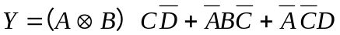 给定约束条件为：AB+CD=0  3． 74LS161逻辑符号及功能表如下  74LS161功能表  （1）若161当前状态Q₃ Q₂ Q₁Q₀为0111，D₀ D₁ D₂ D₃为“全1”，=0并保持，请画出在两个CP↑作用下的状态转换关系？  （2）请用清零法设计一个八进制记数器（可附加必要的门电路）  4．请用555定时器实现一个单稳态触发电路（暂态时间为1S），555定时器功能表及引脚图如下：  555定时器的功能表
  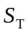 | 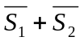 | A₂A₁A₀ | 输 出
  0 | × | ××× | 全1
  × | 1 | ××× | 全1
  1 | 0 | 0 0 0 | 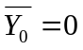，其余为1
  1 | 0 | 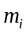 | 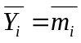，其余为1
  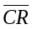 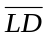 CT_{P} CT_{T} CP D₀ D₁ D₂ D₃ | Q₀ Q₁ Q₂ Q₃
  0 × × × × ××××  1 0 × × ↑ d₀d₁ d₂ d₃  1 1 1 1 ↑ ××××  1 1 × 0 × ××××  1 1 0 1 × ×××× | 0 0 0 0  d₀ d₁ d₂ d₃  正常计数  保持（但C=0）  保持
  U_{I1} U_{I2} 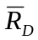 | 输出U_{O} T_{D}状态
  × × 0  >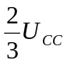 >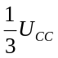 1  > < 1  < > 1  < < 1 | 0 导通  0 导通  1 截止  保持 保持  1 截止
密
封
线
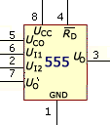
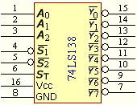
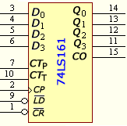

系名 专业 年级、班 学号 姓名 | 答题纸  一． （本大题8小题每小题2分共16分）  1D 2D 3A 4C 5A 6C 7D 8C  二．（本大题9小题每小题1分共9分）  1． × 2． × 3． × 4． √  5． × 6． √ 7． × 8． √ 9． ×  三（本大题2小题每小题4分共8分）  1 结果正确1分，步骤正确3分，参考结果如下：  U_{I}=5V，U_{O}≈0.3V  U_{I}=0.3V，U_{O}≈5V  2 结果正确1分，步骤正确3分，参考结果如下：U_{O}=3V  四（本大题2小题每小题12分共24分）  1．（1）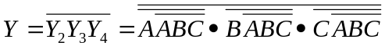（4分） 真值表  （2）真值表见右表，利用摩根定理变换过程如下（5分）：  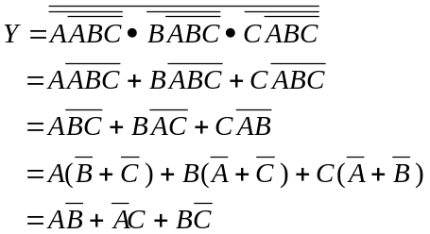  仿真波形如下  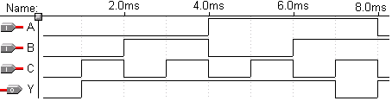 | （3）结论（3分）  由真值表及仿真波形可看出，当电路输入端A、B、C不完全相同时，电路输出Y为“1”；否则，输出Y为“0”。该电路又称为三变量不一致电路。  2．（1） J₁=1 K₁=1；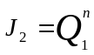 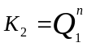；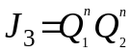 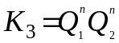  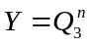；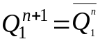 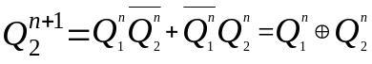  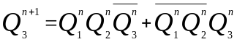 复位：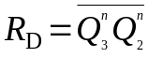 （5分）  （2）（4分）  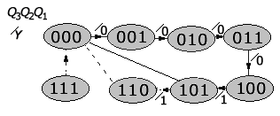  （3）可以自启动的六进制加法计数器（3分）  五．应用题（43分）  1．（1）逻辑抽象，求出真值表，有：  （2）变换  令74LS1383线-8线译码器的地址端分别为A₂=A、A₁=B、A₀=C，则  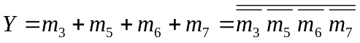  （3）画出电路如下  2．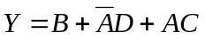  3．（1）0111→1111→1111  （2）电路如右  4． 电路如右，参考参数如下：  R=230k C=4uF
  题号 | 一 | 二 | 三 | 四 | 五 | 六 | 七 | 八 | 九 | 十 | 总分
  得分
  A | B | C | Y
  0 | 0 | 0 | 0
  0 | 0 | 1 | 1
  0 | 1 | 0 | 1
  0 | 1 | 1 | 1
  1 | 0 | 0 | 1
  1 | 0 | 1 | 1
  1 | 1 | 0 | 1
  1 | 1 | 1 | 0
线
封
密
真值表
A | B | C | Y
0 | 0 | 0 | 0
0 | 0 | 1 | 0
0 | 1 | 0 | 0
0 | 1 | 1 | 1
1 | 0 | 0 | 0
1 | 0 | 1 | 1
1 | 1 | 0 | 1
1 | 1 | 1 | 1

